**ДЕПАРТАМЕНТ ОБРАЗОВАНИЯ И НАУКИ ГОРОДА МОСКВЫ**

**ГОСУДАРСТВЕННОЕ БЮДЖЕТНОЕ ПРОФЕССИОНАЛЬНОЕ ОБРАЗОВАТЕЛЬНОЕ УЧРЕЖДЕНИЕ ГОРОДА МОСКВЫ**

**«МОСКОВСКИЙ АВТОМОБИЛЬНО – ДОРОЖНЫЙ**

**КОЛЛЕДЖ им. А.А. НИКОЛАЕВА»**

**ОТЧЁТ**

**по**

**учебной практике**

**Профессиональный модуль**

***ПМ.02 Осуществление интеграции программных модулей***

Студента группы *2-ИП2* ___ *Абрамовой Александры Анатольевны*________

(Фамилия, имя, отчество)

специальность 09.02.07 Информационные системы и программирование

Место прохождения практики *ГБПОУ МАДК им. А.А.Николаева*___________

(наименование организации)

Период прохождения: *с 06 октября по 19 октября 2023 года*

(фамилия, имя, отчество)

Руководитель практики от колледжа: *Исакова Жасмин Талантбековна*

(фамилия, имя, отчество)

Дата сдачи: *09.10.2023 г.*

Оценка по производственной практике ________________________

Проверил:

|  |  |  |
| --- | --- | --- |
| Мастер производственного обучения | ___________ | Исакова Ж. Т. |

(должность) (подпись) (Фамилия И.О.)

**Москва 2023**

Лабораторная работа №1

1. Напишите программу, которая запрашивает у пользователя число и выводит его квадрат, а затем его куб.

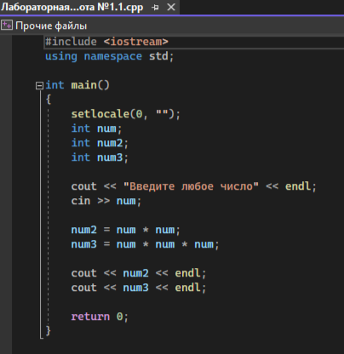

2. Напишите программу, которая находит среднее арифметическое двух чисел.

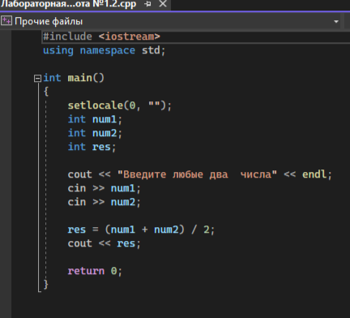

3. Напишите программу, которая сортирует значения по возрастанию и убыванию.

